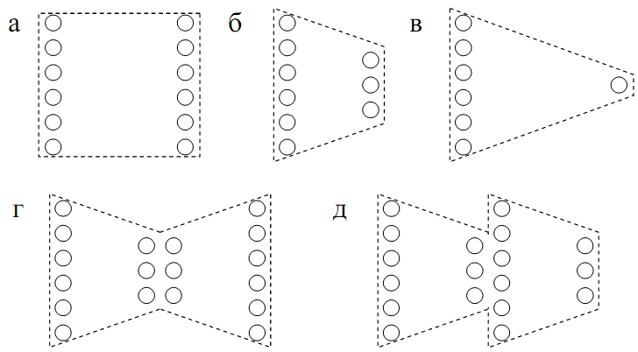

**…**

*Nn*1*l*

*Nhl*

(a)

**…**

6

0.5*Nn*1*l*

(b)

(c)

0.1*Nn*1*l*

(d)

(e)

**…**

10

**…**

**…**

**…**

**…**